Программа реализации часов с будильником.

Данная программа реализует логику работы часов с будильником на базе Nucleo-F103RB.

Устройство работает в 4 режимах:

1. Обычный

Идет подсчет секунд таймером и сохранение времени в структуре часов.

1. Подача тревоги

Запускается сразу при совпадении времени часов и будильника, если последний поставлен на дежурство. На протяжении всей работы в данном режиме горит светодиод LED2 на отладочной плате. Выход из режима осуществляется путем нажатия на кнопку инкремента, при этом будильник снимается с дежурства.

1. Режим настройки часов

В этом режиме происходит настройка текущего времени, при этом прерывания таймера игнорируются

1. Режим настройки будильника

В этом режиме происходит настройка текущего времени, после настройки будильник автоматически ставится на дежурство.

Для настройки будильника применяются 3 кнопки:

1. Кнопка инкремента (PA4) – увеличивает значения настраиваемого параметра на 1 или отключает сигнал тревоги при срабатывании будильника.
2. Кнопка настройки часов (PA6) – обеспечивает переход в режим настройки часов и переключение между настройкой минут и часов в этом режиме.
3. Кнопка настройки будильника (PA7) – обеспечивает переход в режим настройки будильника и переключение между настройкой минут и часов в этом режиме.

Комментарии к коду

Код программы снабжен подробными комментариями. Для их правильного отображения в IDE Keil μVision5 нужно установить кодировку Russian Windows-1251 (рисунок 1).

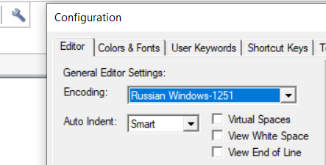

Рисунок – Окно конфигурации

Работа с устройством при помощи симулятора в IDE Keil μVision5.

Для настройки устройства применяются окна **Watch1** для просмотра состояния часов, будильника и режима настройки параметров и **General Purpose I/O (GPIOA)** для симуляции ввода с помощью кнопок (рисунок 1).

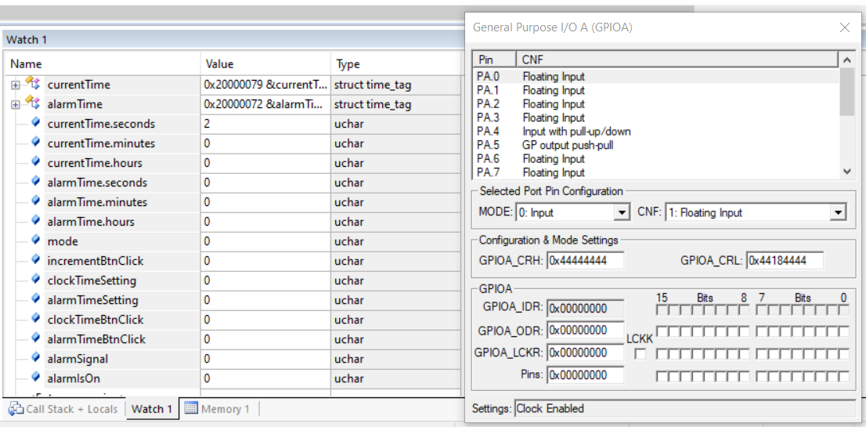

Рисунок 2 – Окна для работы с симуляцией устройства

Поля структур *currentTime* и *alarmTime* отображают время часов и будильника соответственно.

Флаги *clockTimeSetting*, *alarmTimeSetting*, *alarmSignal* свидетельствуют о текущем режиме работы (1 – режим активирован, 2 – режим не активирован):

* *clockTimeSetting* – настройка часов;
* *alarmTimeSetting* – настройка будильника;
* *alarmSignal* – подача тревоги.

Флаг *alarmIsOn* указывает, поставлен ли будильник на дежурство:

* 0 – будильник не поставлен на дежурство;
* 1 – будильник поставлен на дежурство.

Переменная *mode* указывает режим настройки устройства:

* 0 – настройка минут;
* 1 – настройка часов;
* 2 – завершение настройки.

Для симуляции нажатия на кнопку необходимо обновлять метку в соответствующем пине окна **GPIOA** (рисунок 3). Под обновлением метки понимается изменение от состояния «нет метки» в состояние «есть метка», реакции на обратный переход нет.



Рисунок – Пины для симуляции подачи сигнала

Настройка часов и будильника

1. Обновить метку в PA6 (переход в режим настройки часов – настройка минут: *clockTimeSetting = 1, mode = 0*).
2. Обновить метку в PA4 (значение минут в поле currentTime.minutes увеличивается).
3. Повторить п. 2 до тех пор, пока не будет установлено нужное число минут.
4. Обновить метку в PA6 (переход в режим настройки часов – настройка часов: *clockTimeSetting = 1, mode = 1*).
5. Провести аналогичную с настройкой минут установку часов.
6. Обновить метку в PA6 (переход в режим настройки часов – завершение настройки: *clockTimeSetting = 1, mode = 2*).
7. Дождаться завершения настройки (переход в обычный режим: *clockTimeSetting = 0, mode = 2*).

После завершения настройки установленное время будет отображаться в полях структур *currentTime* и отсчет секунд начнется с нуля.

Настройка будильника производится аналогичным образом за исключением того, что для запуска режима настройки и переключения между настраиваемыми параметрами необходимо обновлять метку в PA7, индикация работы режима происходит с помощью флага *alarmTimeSetting* и после завершения настройки происходит автоматическая постановка будильника на дежурство (*alarmIsOn = 1*).

Отключение сигнала тревоги сработавшего будильника

При срабатывании настроенного будильника на пине PA5 появляется сигнал (подтверждается переходом от 0 к 1 в логическом анализаторе **Logic Analyzer**, настроенном на порт PA5) и устройство переходит в режим подачи сигнала тревоги (*alarmSignal = 1*). Для отключения сигнала нужно обновить метку в PA4, при этом произойдет исчезновение сигнала на PA5 (переход от 1 к 0 в логическом анализаторе) и возврат в обычный режим (*alarmSignal = 0*), а также снятие будильника с дежурства (*alarmIsOn = 0*). Для возврата будильника в дежурное состояние его нужно настроить с 0 заново.